國立大里高中九十五學年度第二學期第一次期中考數學科題目卷 命題教師：張雅超 共2張
高二 班 座號： 姓名：
注意：圓錐曲線方程式請寫出標準式，否則不予計分!
- 已知 A(− 1，1)，B(3，1)，L：x+y+2=0，回答下列問題：
  - 以A為焦點，準線平行於x軸，正焦弦長為8的拋物線方程式為 A 。（有兩解）

  - 拋物線Γ 以A為的頂點，L為準線，則Γ 的焦點坐標為 B ，對稱軸軸的方程式為 C ，Γ 的方程式為 D 。（請寫成ax²＋bxy + cy²＋dx＋ey +f= 0的形式）

  - 已知一等軸雙曲線通過A點，且一漸近線為L，貫軸在直線x = 1上，則此雙曲線的另一漸近線方程式為 E ，此雙曲線的貫軸長度為 F 。

  - 雙曲線以A、B為焦點，一漸近線斜率為 −，求此雙曲線方程式為 G ，其共軛雙曲線方程式為 H 。

  - 若橢圓之兩焦點A、B且P(1－，2)為其上一點，則橢圓方程式為 I 。

  - 拋物線x²=－4y與直線L交於R，S，則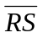之中點為 J 。弦長= K 。

  - 橢圓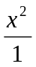+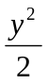= 1在直線L上的正射影長為 L 。

  - 設雙曲線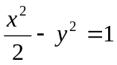上一弦以B為中點，則此弦所在的直線方程式為 M 。

  - 求通過點B且與拋物線y²－4x＋12=0相切之切線方程式 N 。

- 設Γ：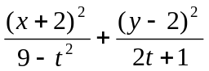= 1，
  - Γ表長軸在直線x + 2 = 0上之橢圓，則t之範圍為 O 。

  - Γ表貫軸平行y軸的雙曲線，則t的範圍為 P 。

  - 若Γ為一雙曲線，且與橢圓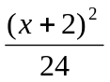+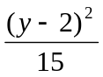= 1焦點相同，則Γ的共軛軸長 = Q 。

- 設橢圓Γ：4x² + y² = 4，已知A(0，4)，B( − 3，2)，點P在Γ上，則△PAB面積的最大值= R 。

- 橢圓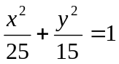上一點P與兩焦點F、F ′ 夾角為60度，求△PFF ′ 之面積 S 。

- 已知兩圓C₁：x² + y² = 9，C₂： x² +( y − 10)² = 1，若動圓C與C₁，C₂其中一個外切，與C₁，C₂另一個內切，則此動圓C之圓心軌跡方程式為 T 。

國立大里高中九十五學年度第二學期第一次期中考數學科答案卷 命題教師：張雅超
高二 班 座號： 姓名：
計分方式：
答對格數 | 1 | 2 | 3 | 4 | 5 | 6 | 7 | 8 | 9 | 10 | 11 | 12 | 13 | 14 | 15 | 16 | 17 | 18 | 19 | 20
社會組 | 7 | 14 | 21 | 28 | 35 | 42 | 48 | 54 | 60 | 65 | 70 | 75 | 80 | 84 | 88 | 92 | 96 | 100 | 100 | 100
自然組 | 6 | 12 | 18 | 24 | 30 | 36 | 42 | 48 | 54 | 60 | 65 | 70 | 75 | 80 | 85 | 90 | 95 | 100 | 100 | 100

填充題
A | B | C | D
(x＋1)² = 8(y＋1) or  (x＋1)² = －8(y－3) | (0,2) | x－y＋2=0 | x²－2xy＋y²－4x－12y＋4=0
E | F | G | H
x－y－4=0 | 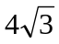 | 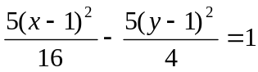 | 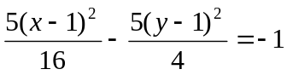
I | J | K | L
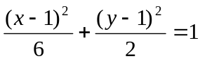 | (2,－4) | 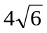 | 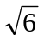
M | N | O | P
3x－2y－7=0 | x=3 or  x－y=2 | 2＜t＜3 | t＞3
Q | R | S | T
2 | 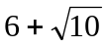 | 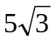 | 